Заказ на раскрой мягкого пола SoftTray
(Приложение №1 к Соглашению №1 от __________)
Приложение к Договору поставки № ___________________________  ФИО _________________________ |  | Цвет:  - Белый  - Бежевый  - Серый  - Антрацит  - Черный
Заводская ширина пола  - 80 см  - 90 см  - 100 см | Заводская длина пола  - 80 см  - 90 см  - 100см  - 120 см  - 140см  - 160 см  - 206 см | Вид сливной решетки  - Линейный  - Точечный  Способ монтажа  - В пол  - На пол  - На подиум | Основное напольное покрытие ванной комнаты:  - Керамическая плитка  - Деревянный пол  - __________

Выберите способ установки пола в вашей ванной комнате:
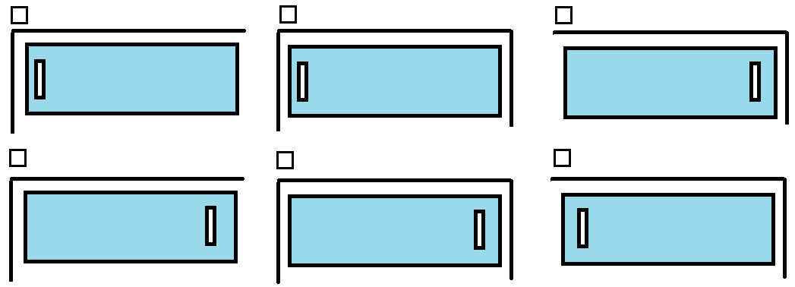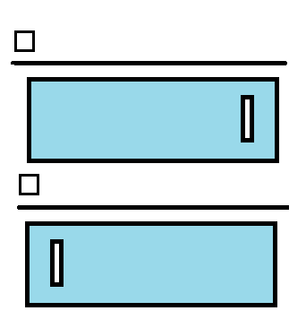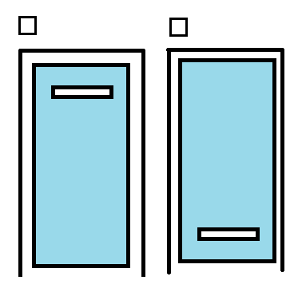
Требуемые размеры и конфигурация:

А

В

Требуемая длина (А)___________ Требуемая ширина (В)_______________
Клиент___________________ /_________________/ дата:_____________

